MEMORIA DE ACTIVIDADES
EJERCICIO 2026
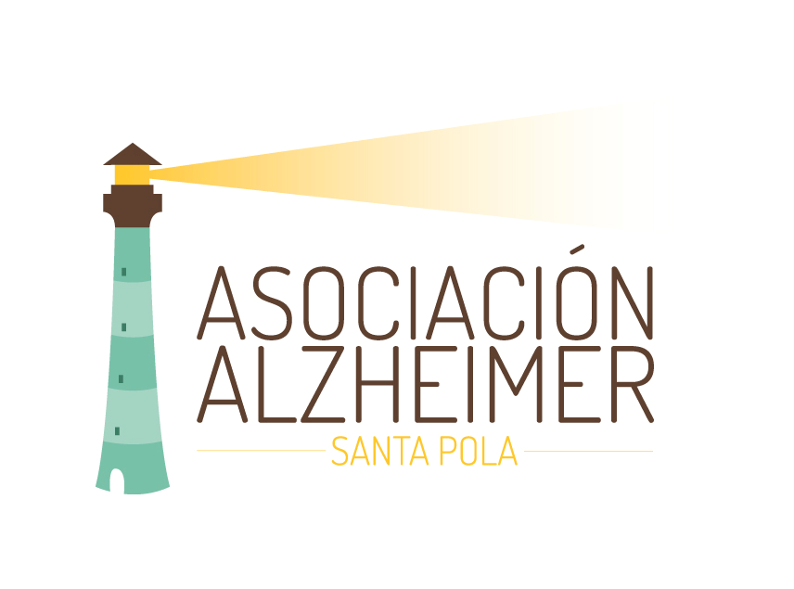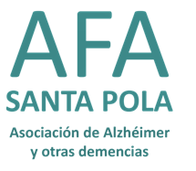

ÍNDICE

1. AFA SANTA POLA 3
2. DATOS DE LA ENTIDAD 3
2.1. Identificación de la entidad 3
2.2. Domicilio de la entidad 3
3. FINES ESTATUARIOS 3
4. ORGANIGRAMA 4
5. USUARIOS 4
6. SOCIOS 5
7. OBJETIVOS 5
8. SERVICIOS PRESTADOS 6
9. ACTIVIDADES DESARROLLADAS 8
10. FIESTAS Y CELEBRACIONES 14
11. EXCURSIONES 15
12. TALLERES RESPIRO FAMILIARES 15
13. CLASE Y GRADO DE ATENCIÓN QUE RECIBEN LOS BENEFICIARIOS 16
14. REQUISITOS QUE DEBEN REUNIR PARA OSTENTAR TAL CONDICIÓN 17
15. NIVEL DE CUMPLIMIENTO DE LOS FINES ESTATUARIOS: 17
16. INFORMACIÓN GENERAL SOBRE MEDIOS DE LA ASOCIACIÓN 17
17. RETRIBUCIONES DE LA JUNTA DIRECTIVA 18

1. AFA SANTA POLA
La Asociación de Familiares de Personas con Alzheimer y otras demencias de Santa Pola (AFA SANTA POLA), es una asociación sin ánimo de lucro con el objetivo de mejorar la calidad de vida de los enfermos de Alzheimer y otras demencias, ofreciendo distintos servicios de apoyo que responde a las necesidades de esta problemática. Pero nuestros servicios no solo van destinados a las personas que padecen la enfermedad, sino que también van dirigidos al familiar o cuidador principal, al que se le ofrece información, ayuda, terapias y asistencia psicológica.

2. DATOS DE LA ENTIDAD

2.1. Identificación de la entidad

Denominación: Asociación de Familiares de Personas con Alzheimer y otras demencias de Santa Pola (AFA SANTA POLA).
Número de Inscripción en el Registro correspondiente: CV-01-039953-A
Fecha de inscripción: 16 de Noviembre de 2006
CIF: G54009303

2.2. Domicilio de la entidad
- Dirección: C/ Elche, 55, bajo izq. (Edificio La Senia)
- Código Postal: 03130
- Localidad/Municipio: Santa Pola
- Provincia: Alicante
- Teléfono: 646381965
- Dirección de Correo Electrónico: afaeasp@hotmail.com

3. FINES ESTATUARIOS
- La existencia de esta Asociación tiene como fines ( art. 4):
- Sensibilizar a la población sobre las necesidades de los enfermos de Alzheimer.
- Fomentar la creación de servicios para este colectivo.
- Contribuir al conocimiento de los recursos existentes.
- Potenciar acciones encaminadas a la normalización de la vida familiar.
- Conseguir que se desarrollen adecuadas acciones de mentalización en todos los ámbitos.

4. ORGANIGRAMA

ÓRGANO DE REPRESENTACIÓN
CONFEDERACIÓN (CEAFA)
ÓRGANO DE REPRESENTACIÓN
FEDERACIÓN (FEVAFA)

AFA-SANTA POLA

PRESIDENTA
VICEPRESIDENTA
SECRETARIA
TESORERA
VOCAL 1
VOCAL 2
VOCAL 3
VOCAL 4
VOCAL 5

ASAMBLEA GENERAL DE SOCIOS
COORDINACIÓN:
JUNTA DIRECTIVA

ASESORÍA LABORAL Y CONTABLE

ÁREA ASISTENCIAL

FÍSICA
SOCIAL
CUIDADOS ASISTENCIALES
FUNCIONAL
PSICOLÓGICA
2 TERAPEUTAS OCUPAC.
1 TRABAJADORA SOCIAL
1 PSICÓLOGA
2 AUXILIARES DE ENFERMERÍA
1 FISIOTERAPEUTA

VOLUNTARIADO
COLABORACIÓN SOCIAL
ÁREA DE APOYO

5. USUARIOS

Al principio del año 2026 contábamos con 38 usuarios subdivididos en CUATRO grupos de trabajo. Para la subdivisión, se realizan diversas evaluaciones psicológicas y físicas para determinar el nivel de deterioro cognitivo y conductual de cada usuario.
De esta forma en cada grupo se adaptan las actividades a realizar a fin de atender lo máximo posible, las necesidades de nuestros usuarios.

6. SOCIOS

Todas estas personas que han decidido hacerse socios de la Asociación de Familiares y Amigos de Alzheimer de Santa Pola tienen una meta en común, mejorar la calidad de vida del enfermo y de su entorno familiar. Su colaboración es básica para ayudarnos a impulsar nuestra asociación.
En función de su implicación en la entidad no sólo económica sino también personal, se distinguen distintos tipos de socios: socio (se beneficia de las actividades/servicios en la sede o en el domicilio), socio colaborador ( cuota anual y no participa en ninguna actividad/servicio) y socio honorifico ( aportaciones económicas puntuales, no recibe ninguna actividad y/o servicio).

7. OBJETIVOS

O.G.1.Aportar mayor calidad de vida a personas con la enfermedad de Alzheimer, así como a sus familiares y/o personas cuidadoras:
- Aumentar la autoestima del usuario/a, de forma que acreciente el sentimiento de utilidad, de motivación y al mismo tiempo de sentirse empoderado/a, creando un espacio propicio para expresar sus emociones independiente al entorno familiar, desarrollando la parte creativa y creando un espacio lúdico.
- Frenar el deterioro físico y funcional, aumentando en la medida de lo posible la autonomía del usuario/a, manteniendo las habilidades de autonomía en las actividades de la vida diaria de personas con la enfermedad de Alzheimer y manteniendo las funciones cardiovasculares y músculo-esqueléticas de las personas afectadas.
- Ofrecer información, orientación, asesoramiento y formación sobre manejo y el cuidado a las personas familiares y/o cuidadoras de la persona con Alzheimer, creando un sentimiento de acercamiento entre familiares y profesionales.
- Aumentar los lazos afectivos y sociales entre los integrantes de la asociación (familiares/cuidadoras y usuarias), programando actividades para evitar la exclusión social y favoreciendo las relaciones usuario/a-usuario/a, usuario/a-familiar y familiar-familiar.
- Crear un espacio de respiro para las personas con Alzheimer, además de sus familiares y/o cuidadoras, intentando que tanto el/la usuario/a como su familiar desconecte de la problemática diaria creando un espacio lúdico y creativo para que exprese sus emociones, aumentando de esta forma, los lazos afectivos entre los familiares.

O.G.2. Sensibilizar a la población sobre las necesidades de los enfermos de Alzheimer.
- Informar y divulgar sobre la enfermedad y los problemas asociados a la misma, con apariciones en prensa de manera continua, dando a conocer actos destacados y realizando carteles alusivos a la celebración de actos.

8. SERVICIOS PRESTADOS

ATENCIÓN INDIVIDUALIZADA
Con este servicio tenemos una doble función.
- Información al usuario, familiar, amigo o cuidador del funcionamiento del centro y servicios que ofrece la entidad. En este primer contacto se realizará un diagnóstico y detección de necesidades de los usuarios/as y sus familiares ya no sólo para poder orientarles hacia los servicios más idóneos por su situación sino también para posibles adaptaciones a realizar en nuestras actividades y/o servicios.
- Información, orientación y asesoramiento al cuidador y/o familiar sobre los recursos, prestaciones económicas y/o servicios a los que pueden acceder en otras entidades públicas y/o privadas en el municipio. Para ello es imprescindible un conocimiento por parte del profesional de todos ellos como también, la creación de mecanismos de coordinación y/o derivación para facilitar una atención integral a nuestros usuarios/as y familiares.

ATENCIÓN PSICOLÓGICA
El apoyo psicológico individual tiene por objetivo reducir los niveles de estrés, ansiedad y ayudar al familiar/cuidador a sobrellevar la carga que supone el cuidado de una persona con la enfermedad de Alzheimer.
La periodicidad es de una vez al mes. En las primeras sesiones se proporciona apoyo emocional desde la escucha activa y estableciendo un vínculo efectivo entre las personas familiares y el profesional; progresivamente, se irá realizando un tratamiento de intervención más personalizado según la problemática.
También se realizan sesiones terapéuticas grupales con los familiares (grupos de ayuda mutua GAM), en las que se transmite una visión practica para que ellos mismos resuelvan sus propias dudas y problemas. La periodicidad de las sesiones se realiza una vez al mes. El primer viernes de cada mes.
Además este servicio proporciona información sobre los distintos temas relacionados con el Alzheimer a fin de que las familias puedan mejorar la atención que prestan a las personas afectadas por la enfermedad como también, mejorar sus propias condiciones de vida ya que, en muchas ocasiones, el sistema familiar se resiente ante el avance de la enfermedad y atención que precisa el enfermo.
ATENCIÓN FISIOTERAPEUTA
Se realiza individualmente según la necesidad de cada usuario y usuaria, evitando así la inactividad de los/as mismos/as, estimulando y potenciando el sistema musculo esquelético, con el fin de mantener el mayor tiempo posible las facultades físicas y la autonomía de cada persona. Además de prevenir posibles complicaciones de inmovilidad como pueden ser la rigidez, retracciones, dolor, úlceras, etc.

SERVICIO DE ASISTENCIA TERAPEUTICA ESPECIALIZADA EN DOMICILIO (SATED)
El Servicio de Asistencia Terapéutica Especializada en Domicilio (SATED) está orientado a las personas y/o familias que presentan problemas para la realización de las actividades de la vida diaria, proporcionándoles atención directa en el propio hogar mediante intervenciones específicas de diferentes áreas como Terapia Ocupacional, Fisioterapia y Psicología, según la necesidad de cada persona y la valoración del equipo técnico.
El Objetivo General del servicio es mejorar la calidad de vida de las personas, potenciando su autonomía, seguridad y relaciones sociales.

9. ACTIVIDADES DESARROLLADAS

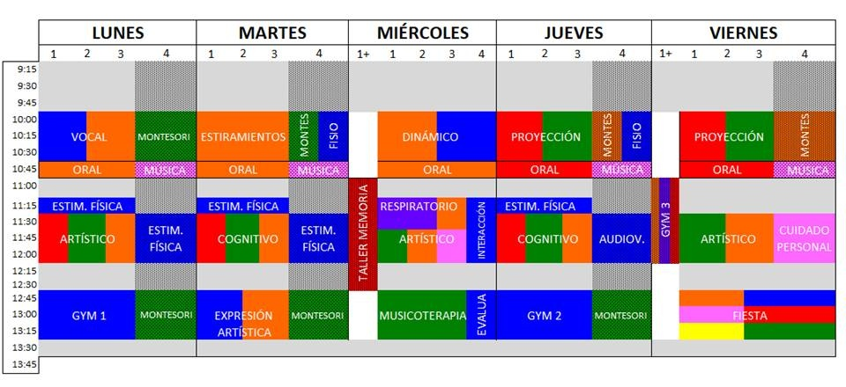

TERAPIA DE ORIENTACIÓN A LA REALIDAD (OTEP)
La terapia de orientación a la realidad es una técnica mediante la cual la persona toma conciencia de su situación en el tiempo (orientación temporal), en el espacio (orientación espacial) y respecto a su propia persona (orientación personal). Proporciona al usuario/a una mayor comprensión de aquello que le rodea, y produce un aumento en la sensación de control y en la autoestima. Consiste en ofrecer a los usuarios con deterioro cognitivo, instrucciones verbales encargadas de proporcionar elementos de orientación (en tiempo, lugar, persona y situación) en sesiones grupales. En nuestros días es una terapia imprescindible. Los efectos positivos de la TOR son conductuales y cognitivos, se reduce la confusión y se evita la desconexión del entorno.
El objetivo de la terapia es mantener las capacidades preservadas a nivel cognitivo, en cuanto a las coordenadas temporo-espaciales y personales y fomentar la memoria a largo plazo.
La terapeuta ocupacional y la psicóloga se encargan de la preparación y realización de la actividad, en la que utilizamos una pizarra en el centro de un medio círculo donde distribuimos a todos los usuarios. Las colaboradoras sociales y los voluntarios se colocan junto con los usuarios para ayudarles y apoyarles en la participación de la actividad, la cual consiste como se ha mencionado anteriormente en ofrecerles instrucciones verbales con las que ellos puedan situarse en el tiempo y lugar en el que están.

TERAPIA COGNITIVA
La terapia cognitiva trabaja con las funciones cognitivas superiores como la atención, la memoria, la percepción tanto visual como auditiva, el razonamiento abstracto, el cálculo o el lenguaje tanto verbal como escrito, así como la expresión artística. Se trata de ejercitar, potenciar y sobre todo practicar las capacidades preservadas de las personas que participan en la actividad, es decir, de activar esas capacidades dormidas y sin funcionar que, debido a la enfermedad, no son capaces de utilizar debidamente por si solos/as.
El objetivo principal de la terapia es mantener las funciones cognitivas superiores como la memoria, la atención, praxia, gnosia, la percepción auditiva, el lenguaje verbal y escrito, el razonamiento abstracto, el cálculo y las funciones ejecutivas.
De este taller se encargan la terapeuta ocupacional y la psicóloga, las cuales dividen a los usuarios en cuatro grupos en función del nivel de deterioro de cada uno/a y preparan diferentes fichas con las que puedan practicar asignaturas básicas como las matemáticas, lengua, naturaleza, etc.
Además de las fichas también se hacen talleres más dinámicos donde se trabajan las actividades de la vida diaria (AVD), como son, el vestido, la alimentación, el manejo del dinero, etc.; haciendo un rol playing de la situación y viendo que pasos se deben realizar. Las colaboradoras sociales y los voluntarios/as se distribuyen en los diferentes grupos para ayudarlos a realizar las actividades.
TALLER DE MANUALIDADES
Utilizamos las artes plásticas como medio de expresión además de trabajar, la motricidad fina creando un clima socializador que potencia sus cualidades personales e interpersonales. Algunos de estos talleres se han llevado a cabo para la confección de material para la postventa en mercadillos solidarios o celebraciones.
En el taller abarcamos diferentes áreas como la motricidad fina, la creatividad, la imaginación, la personalización, el recreo, la expresión y la musculatura intrínseca de la mano.
El objetivo que perseguimos con la realización de talleres manuales es mantener el máximo tiempo posible las habilidades motoras finas, estimulando la percepción visual, táctil y espacial, además de aumentar su autoestima.
La terapeuta ocupacional prepara diferentes trabajos manuales como la realización de murales, o trabajos utilizando diversos materiales como plastilina, pintura, cartulina, etc.
Como en el taller cognitivo, dividimos a los usuarios en cuatro grupos en función de su nivel de deterioro y las colaboradoras sociales y voluntarios se colocan en cada mesa, de forma que puedan ayudarlos y apoyarlos en la realización de las actividades organizadas.
GIMNASIA
Además de la estimulación cognitiva, es importante que se lleve a cabo una estimulación de la capacidad física de las personas que padecen la enfermedad de Alzheimer. Los ejercicios físicos y los movimientos son esenciales para mantener el mayor tiempo posible las capacidades físicas y su autonomía.
El objetivo principal es mantener el mayor tiempo posible sus facultades físicas y su autonomía, de forma que mejoren su postura, su coordinación perceptivo motora y eviten futuras complicaciones en cuanto a la inmovilidad.
Es un taller dinámico en el cual los usuarios se disponen en forma de semicírculo y todos conjuntamente realizan una serie de ejercicios guiados por el Fisioterapeuta y con la ayuda de las colaboradoras sociales y los voluntarios, que se encargan de ayudarlos, participando de forma activa con todos los ejercicios.
He aquí un ejemplo de los ejercicios que se realizan en el taller:
- Movimientos de brazos
- Levantarlos hacia delante, palmas hacia abajo, en horizontal.
- Levantarlos de lado hasta el hombro.
- Levantarlos verticalmente.
- Movimientos del tronco:
- Inclinarse hacia delante lentamente e intentar tocarse los pies.
- Volver despacio a la posición recta desde la anterior.
- Movimientos de las piernas:
- Flexionar una rodilla y mantenerse algunos segundos sobre un pie. Hacer lo mismo con la otra pierna.
- Movimiento de los pies:
- Levantar la punta de los pies apoyándose en el talón (varias veces).
- Relajación

CIRCUITOS
Los objetivos que se trabajan con este taller:
O.G.1 Aportar Calidad de Vida a los usuarios y familiares/cuidadores que padecen la enfermedad.
- Favorecer el movimiento activo del paciente con adaptación del medio o actividad.
- Afianzar la marcha con objetivo de disminuir el riesgo de sufrir una caída en aquellos usuarios que tiene disminuidas esta facultad o ha sido mermada tras sufrir un episodio de deterioro físico brusco (ingreso hospitalario)
- Aumentar el grado de autonomía.
Este taller se lleva a cabo junto con una de las Terapeutas Ocupacionales de la Asociación y se trabajan dos áreas:
- Marcha: Circuitos de equilibrio, obstáculos y coordinación.
- Trabajo manipulativo: Tareas, actividades y rutinas adaptadas y automatizadas para favorecer la activación global y trabajo específico manual.
GIMNASIA 2
Su objetivo general es aportar movimiento para mejorar la calidad de vida de los usuarios.
Para la realización correcta y para que se lleve a cabo con éxito dicho taller, además de favorecer a la participación activa y atención de los participantes, se utilizará una metodología dinámica, donde se dispondrán los usuarios sentados en semicírculo y dónde la terapeuta estará en el centro para que puedan ver los ejercicios a realizar.
Con dicha actividad se pretende evitar la inactividad del usuario, estimular y potenciar tanto el sistema músculo-esquelético, como el cardiopulmonar, mantener el mayor tiempo posible las facultades físicas y su autonomía, ralentizar el proceso de degeneración física, prevención de complicaciones de la inmovilidad (rigidez, retracciones, dolor, úlceras, etc.) y potenciar la coordinación de MM.SS, además de coordinación óculo-manual.

TALLER DE EXPRESIÓN A TRAVÉS DE LOS SENTIDOS
El taller de Expresión a través de los sentidos trata de trabajar los diferentes tipos de expresión (plástica, musical, corporal) a través de las actividades propuestas.
Su objetivo es trabajar la conciencia corporal a través de diferentes actividades.
Para la realización de dichos talleres la metodología utilizada será dinámica y grupal; los participantes estarán sentados en semicírculo y deberán realizar, mediante las pautas dadas por el profesional, las actividades.
Por ejemplo, seguir diferentes ritmos; primero lo realizará el modelo y luego deberán realizarlo ello/as.
La finalidad es fomentar los diferentes tipos de expresión, trabajar la atención y memoria, fomentar la escucha activa, trabajar concepto izquierda-derecha, arriba-abajo y trabajar conceptos como lento- despacio.
TALLER ESPECIAL
Debido a que el componente principal es la diversión, colaboración y participación, para la realización de dichos talleres la metodología utilizada será dinámica y grupal; los participantes estarán sentados en semicírculo e irán participando de manera activa según el taller sea necesario.
El objetivo es celebrar los días y fechas especiales de todo el año, además de los cumpleaños de los usuarios, realizando un taller dinámico.
Algunos ejemplos de tipos de talleres que se puedes realizar son (SEGÚN CALENDARIZACIÓN):
1. CUMPLEAÑOS: Momento especial en el cual se celebra el cumpleaños de los usuarios mediante: picoteo, tarta, regalo, música y baile.
2. BAILE: Estimulación física y lúdica a través de distintos géneros y estilos musicales.
3. AUTOESTIMA: Refuerzo y reconocimiento de la labor de trabajo realizado en los distintos talleres.
4. CORO: Estimulación del recuerdo y las cuerdas vocales a través de la voz.
5. DÍAS ESPECIALES: Estimulación detallada y con refuerzo mediante elementos de temáticas destacables.
6. MUSICOTERAPIA: Estimulación específica a través de la música: ritmos, instrumentos, canciones, etc.

TALLER MANIPULATIVO
Enfocado a los usuarios que tienen mayor dificultad en su desempeño ocupacional, por problemática en diferentes componentes funcionales.
Los componentes que se pueden ver afectados en los usuarios son de dos tipos:
- Cognitivos: personas con una gran deterioro cognitivo y que de manera individual se trabaja mejor con ellos
- Motricidad fina: gente con problema de coordinación, temblor..
El objetivo es mejorar la precisión, potenciar la atención, concentración, desarrollar la motricidad fina y gruesa, trabajar diferentes pinzas (bidigital..), el taller se realiza de manera individualizada.
Se prepara el material necesario para realizar las actividades y se explica en que consiste cada una de ellas. Se prestará la ayuda necesaria. Una vez terminado se recoge todo el material

10. FIESTAS Y CELEBRACIONES
Realizaos convivencias con los familiares a través de las diferentes celebraciones a lo largo del año>;
- Navidad
- Primavera
- Dia del alzheimer

11. TALLERES RESPIRO FAMILIARES
Ofrecemos a los familiares/cuidadores un ambiente de respiro para poder desconectar de la problemática diaria que trae consigo el cuidado de las personas con Alzheimer. En todos los talleres queremos que los familiares se sientan relajados y dejen de pensar en los problemas o conflictos que puedan tener. Este día es para el bienestar de los familiares/cuidadores.

12. CLASE Y GRADO DE ATENCIÓN QUE RECIBEN LOS BENEFICIARIOS
Los usuarios en el primer taller participan todos juntos en grupo, con colaboradoras sociales y voluntarios, que en función del nivel de deterioro les ofrecen mayor o menor apoyo.
En el taller de estimulación cognitiva es necesario dividirlos en grupos para aportar una mayor y especial atención a cada uno como se ha comentado anteriormente. Los grupos se dividen en:
- Grupo uno (nº 2-3 gds), con déficit cognitivo muy leve. En este grupo se observa un déficit funcional subjetivo, comienzan con quejas de pérdida de memoria en ubicación de objetos, nombres de personas, citas, etc. Algunos de los primeros defectos claros pueden ser: haberse perdido en un lugar no familiar o dificultad para recordar alguna palabra o nombre.
- Grupo dos (nº 3-4 gds), con déficit cognitivo muy moderado. En este grupo se pueden observar dificultades para recordar palabras y nombres, olvidar la ubicación, perder o colocar erróneamente objetos de valor o pueden haberse perdido en un lugar no familiar.
- Grupo tres (nº 4-5 gds), con déficit cognitivo moderado. Aparecen déficits observables en tareas complejas como el control de los aspectos económicos personales, olvidar hechos cotidianos o recientes, dificultad para recordar aspectos de su vida cotidiana y comienzan a presentar cierta desorientación en tiempo y lugar.
- Grupo cuatro (nº 5-6 gds), con déficit cognitivo moderadamente grave. En este último grupo se observa una necesidad de asistencia en determinadas tareas, como puede ser, escoger la ropa, desorientación temporo espacial, incapacidad para recordar aspectos de su vida (dirección, teléfono, nombres de familiares), ritmo diurno frecuentemente alterado y también pueden presentar ciertos cambios en cuanto a personalidad y afectividad.
En todos los grupos intentamos que hayan dos colaboradoras sociales, un voluntario y la terapeuta ocupacional o la psicóloga, que apoyan a todos los grupos para así además observar la evolución de cada usuario.

13. REQUISITOS QUE DEBEN REUNIR PARA OSTENTAR TAL CONDICIÓN

- La condición de beneficiario, usuario de AFA SANTA POLA exige varios requisitos:
- Que el usuario este diagnosticado de Alzheimer u otro tipo de demencia.
- El usuarios debe constar con un informe neurológico el diagnóstico.
- Que el usuario no se encuentre en una fase en la que sea totalmente dependiente o se observen comportamientos disruptivos, debido a la dinámica de las actividades.
- El familiar/cuidador principal autorice la asistencia de usuarios a nuestra Asociación para la realización de las actividades.
La condición de beneficiario, socio de AFA SANTA POLA exige varios requisitos:
- Tener un familiar diagnosticado de Alzheimer u otro tipo de demencia.
- Compartir las finalidades de la asociación y colaborar para la consecución de las mismas.
- Abonar las cuotas, derramas y otras aportaciones que, con arreglo a los Estatutos puedan corresponder a cada socio.
- Cumplir con el resto de obligaciones que resulten de las disposiciones estatuarias.

14. NIVEL DE CUMPLIMIENTO DE LOS FINES ESTATUARIOS:
Se cumplen en su totalidad.

15. INFORMACIÓN GENERAL SOBRE MEDIOS DE LA ASOCIACIÓN

- MEDIOS PERSONALES
Personal con contrato indefinido: 7
Personal con contrato eventual: 0
Categorías: 2 trabajadoras contratadas como Terapeutas Ocupacionales en la categoría de Diplomada, 1 trabajadora contratada como Psicóloga en la categoría de Licenciada, 2 trabajadoras contratadas como Fisioterapeuta en la categoría de Diplomado, 2 trabajadoras contratadas como Auxiliar de Enfermería y 1 trabajadora contratada como Trabajadora Social en la categoría de Diplomamada.
PERSONAL voluntario: 4
- MEDIOS MATERIALES
Centros o establecimientos de la entidad:
El Excmo. Ayuntamiento de Santa Pola nos cede:
- Centro “La Senia” ubicado en la C/ Elche, de Lunes a Viernes de 9:30 a 13:30, para la realización de las actividades y talleres programados.

16. RETRIBUCIONES DE LA JUNTA DIRECTIVA

La Junta Directiva está compuesta por 6 miembros, no reciben ningún tipo de retribución por el trabajo realizado (art. 15).
- Presidenta
- Vicepresidenta
- Tesorera
- Secretaria
- Vocal 1
- Vocal 2
- Vocal 3

